国家标准《硬质合金 显微组织的金相测定 第4部分：孔隙度、非化合碳缺陷和脱碳相的金相测定》
编制说明
- 工作简况
- 任务来源
根据国家标准化管理委员会《国家标准委关于下达2019年第三批国家标准制修订计划的通知》（国标委发[2019]29号）文及全国有色金属标准化技术委员会《关于转发2020年第一批有色金属国家、行业、协会标准制（修）订项目计划的通知》（有色标委［2020］8号）文的要求，由厦门金鹭特种合金有限公司负责制定国家标准《硬质合金 显微组织的金相测定 第4部分：孔隙度、非化合碳缺陷和脱碳相的金相测定》，该项目编号为20193125-T-610。按计划要求，本标准完成时间为2021年。
- 方法简介
硬质合金显微组织的金相测定是判断硬质合金内部质量好坏的关键指标之一。本部分详细说明了硬质合金中孔隙度（包括是否存在、孔隙度类型和分布状态）、渗碳相和η相的金相测定方法，包含了样品制备方法的描述以及如何辨别和测量相关特征的描述。
GB/T 3488《硬质合金 显微组织的金相测定》分为四个部分：
——第1部分：金相照片和描述；
——第2部分：WC晶粒尺寸的测量；
——第3部分：Ti（C,N）和WC/立方结构碳化物类硬质合金的显微组织结构的金相测定；
——第4部分：孔隙度、非化合碳缺陷和脱碳相的金相测定。
本部分为GB/T 3488的第4部分，本部分使用翻译法等同采用ISO 4499-4：2016 《硬质合金 显微组织的金相测定 第4部分：孔隙度、非化合碳缺陷和脱碳相的金相测定》。本部对统一行业内检测方法和判断方法将起着重要的指导作用，对我国总体硬质合金质量的提高有一定的帮助。
- 起草单位情况
厦门金鹭特种合金有限公司是享誉国际的钨粉末、硬质合金及精密刀具制造综合企业。具备年产9000吨/钨粉、碳化钨粉、4000吨合金棒材、1000吨矿用合金、800万支硬质合金整体刀具、4000万支PCB硬质合金微型刀具和1200万片数控切削刀片的综合生产规模。厦门金鹭特种合金有限公司通过不断的自主创新和科技进步，先后自主实施了包括国家科技攻关计划、国家重点火炬计划、国家重点新产品在内的21项国家级科技计划和2项国家重点技改工程，完成省、市及企业级技术课题300多项，研制和开发出一批具有自主知识产权的先进设备、工艺技术和产品，申请专利109项（已获批66项），形成了一系列具有自主知识产权的钨粉、碳化钨粉、硬质合金材及其精密刀具专有制造技术。
厦门金鹭特种合金有限公司近几年参与国家标准制修订情况：于2011年负责制定了《碳化钨粉安全生产规程》强制性国家标准，于2012～13年负责制定了《硬质合金显微组织金相测定 第1部分 金相照片和描述》国家标准，于2014年负责制定了《硬质合金 孔隙度和非化合碳的金相测定》和《硬质合金横向断裂强度测定方法》两项国家标准，于2015年负责制定了《硬质合金矫顽磁力测定方法》和《微晶硬质合金棒材》两项国家标准，于2016年负责制定了《硬质合金 显微组织的金相测定 第2部分:WC晶粒尺寸的测量》，于2017年负责制定了《带圆角圆孔固定的硬质合金可转位刀片尺寸》，于2018年负责制定了《硬质合金圆棒毛坯》，于2019年负责制定了《硬质合金 显微组织的金相测定 第3部分：Ti（C,N）和WC立方碳化物基硬质合金显微组织的金相测定》。
1.4参编单位及主要起草人工作情况
整个标准起草过程中各参编单位给予了大力的支持帮助。国家钨与稀土产品质量监督检验中心、国合通用（青岛）测试评价有限公司为标准的翻译校工作对提供大量帮助。株洲硬质合金集团有限公司、南昌硬质合金有限责任公司、崇义章源钨业股份有限公司、深圳市注成科技股份有限公司、国合通用（青岛）测试评价有限公司、国标（北京）检验认证有限公司、国家钨与稀土产品质量监督检验中心、广东省科学院工业分析检测中心提供了技术支持及实验数据的验证等工作。
标准主要起草人以及分工见下表。
标准主要起草人及分工
姓名 | 单位 | 分工
 | 厦门金鹭特种合金有限公司 | 负责调研、验证、标准起草
 | 厦门金鹭特种合金有限公司 | 负责调研、验证、标准起草
 | 厦门金鹭特种合金有限公司 | 负责全过程的标准编制、协调工作
 | 厦门金鹭特种合金有限公司 | 负责标准审核、协调工作
 | 株洲硬质合金集团有限公司 | 参与标准起草，资料收集，提供相关验证
 | 南昌硬质合金有限责任公司 | 参与标准起草，资料收集，提供相关验证
 | 崇义章源钨业股份有限公司 | 参与标准起草，资料收集，提供相关验证
 | 深圳市注成科技股份有限公司 | 参与标准起草，资料收集，提供相关验证
 | 国合通用（青岛）测试评价有限公司 | 参与标准起草，资料收集，提供相关验证
 | 国标（北京）检验认证有限公司 | 参与标准起草，资料收集，提供相关验证
 | 国家钨与稀土产品质量监督检验中心 | 参与标准起草，资料收集，提供相关验证
 | 广东省科学院工业分析检测中心 | 参与标准起草，资料收集，组织标准编制
1.5 主要工作过程
1.5.1 起草阶段
为作好本部分的制定工作，厦门金鹭特种合金有限公司成立了专门的《硬质合金 显微组织的金相测定 第4部分：孔隙度、非化合碳缺陷和脱碳相的金相测定》国家标准制定工作组，通过技术查询、市场调查等方式对此标准进行了重新审查，对当前测试水平及质量水平进行了充分论证，于2020年6月形成了国家标准《硬质合金 显微组织的金相测定 第4部分：孔隙度、非化合碳缺陷和脱碳相的金相测定》征求意见稿及编制说明。
1.5.2 征求意见阶段
2020年9月23日，由全国有色金属标准化技术委员会主持，在湖南省长沙市召开了本标准的讨论会。来自全国有色标准化技术委员会、南昌硬质合金有限公司、深圳市注成科技有限公司、株洲硬质合金集团有限公司、自贡硬质合金有限责任公司、株洲欧科亿数控精密刀具股份有限公司、有研医疗器械(北京)有限公司、宁波宏远新材料科技有限公司、国家钨与稀土产品质量监督检验中心、成都易态科技有限公司、国合通用测试评价认证股份公司、崇义章源钨业股份有限公司、西安欧中材料科技有限公司、西北有色金属研究院、西安瑞鑫科金属材料有限责任公司、西安赛隆金属材料有限责任公司、安泰核原新材料科技有限公司、北京当升材料科技股份有限公司、天津国安盟固利新材料科技股份有限公司、金川集团股份有限公司、广东光谱循环科技有限公司、北矿新材料科技有限公司、矿冶科技集团有限公司、国标北京检验认证有限公司、中铝材料应用研究院有限公司、中南大学、广东省工业分析检测中心、浙江华友钴业股份有限公司等28家单位的32位专家代表参加了会议。与会代表对本标准（讨论稿）进行了认真、细致的讨论，提出了修改意见和建议。标准制定工作组根据讨论的意见，形成了标准意见汇总处理表和标准预审稿。
2021年5月27日，由全国有色金属标准化技术委员会主持，在伊宁市召开了该标准的预审会。来自全国有色金属标准化技术委员会、北矿检测技术有限公司、天齐锂业股份有限公司、南昌硬质合金有限责任公司、国标（北京）检验认证有限公司、国合通用（青岛）测试评价有限公司、宁波容百新能源科技股份有限公司、中集新材料股份有限公司、格林美股份有限公司、金驰能源材料有限公司、北京当升材料科技股份有限公司、矿冶科技集团有限公司、浙江华友钴业股份有限公司、华友新能源科技(衢州)有限公司、湖南杉杉能源科技股份有限公司、福建紫金矿冶测试技术有限公司等16家单位的17位专家代表参加了会议。与会代表对本标准（预审稿）进行了认真、细致的讨论，主要提出了如下意见和建议：
- 前言中删除“使用翻译法”；
- 引言中增加GB/T 3488的第3部分的内容；
- 引言中将ISO 4499-4中的引言部分纳入；
- 范围中删除括号；
- 3.1沉积物后加上（石墨），与原文保持一致；
- 6.3“试样”修改为“样品”，全文皆是；
- 8.3中“玫瑰”修改为“梅花”，“其它”修改为“其他”；
- 9.2中“判定”修改为“测定”；
- 9.2中“70-孔隙/ cm2”修改为“每平方厘米70个孔隙”；
- 9.3.2中“非化合碳”修改为“渗碳相”；
2021年6月9日至2021年12月9日，全国有色金属标准化技术委员会将征求意见资料在国家标准化管理委员会的“公共信息服务平台”上挂网，向社会公开征求意见。同时，全国有色金属标准化技术委员会通过工作群、邮件向委员单位征求意见，并将征求意见资料在www.cnsmq.com网站上挂网。征求意见的单位包括主要生产、经销、使用、科研、检验等单位及大专院校，征求意见单位广泛且具有代表性，征求意见时间大于2个月。
2021年9月，编制组单位对收集到的意见进行整理，共收到了10条意见，形成了标准征求意见稿意见汇总处理表。标准制定工作组对征求意见稿进行修改，形成标准送审稿。
1.5.3审查阶段

1.5.4 报批阶段
标准编制组对标准文本和编制说明进行修改完善，形成标准报批稿报送至全国有色金属标准化技术委员会（SAC/TC 243），现上报至国家标准化管理委员会审批、发布。
委员投票情况：2020年XX月XX日至2020年XX月XX日，由全国有色金属标准化技术委员会粉末冶金分标委会组织，在“全国专业标准化技术委员会工作平台”进行了委员投票，本SC全体委员人数共有27人，参与投票XX人，投票同意本标准通过审查XX人，其中，起草人员X人。
- 标准的编制原则、标准的主要内容与论据
- 标准编制原则
    - 符合性
本着与时俱进、切合实际、促进科技进步、满足市场要求，获取最大社会综合效益的基本原则。本部分严格按照GB/T 1.1-2020《标准化工作导则第1部分：标准的结构与编写规则》编写。
    - 适用性
本部分在编制过程中，始终遵循满足用户需求、技术内容合理、检验方法可行的原则，充分考虑生产企业、使用单位及相关各方面的意见和建议。对国内生产企业的技术进步将产生积极的促进作用，并满足各方的使用需求。
    - 先进性
GB/T 3488-1983制定于1983年，随着我国硬质合金行业的不断发展，对其显微组织金相检测的要求也越来越高，为适应国内外生产企业和检测单位检测的需要，需对老国标进行修订。本部分为GB/T 3488第4部分，使用翻译法等同采用ISO 4499-4:2016，本部分新增了渗碳相、孔隙度的判定等内容，且对统一行业内检测方法和判断方法起着重要的指导作用。
- 确定标准主要内容的论据
新修订的GB/T 3488包含四部分，本次修订内容为GB/T 3488 第4部分：孔隙度、非化合碳缺陷和脱碳相的金相测定。本部分详细说明了硬质合金中孔隙度（包括是否存在、孔隙度类型和分布状态）、渗碳相和η相的金相测定方法。
- 本标准与国际标准ISO 4499-4：2016的主要差异：
本标准使用翻译法等同采用ISO 4499-4：2016《硬质合金 显微组织的金相测定 第4部分：孔隙度、非化合碳缺陷和脱碳相的金相测定》。为便于使用，做了下列编辑性修改：
——用“本部分”代替“本国际标准”；
——用小数点“.”代替作为小数点的逗号“，”；
——删除国际标准的前言。
- 本标准与老国标GB/T 3488-1983的主要差异：
本部分与GB/T 3488-1983相比，主要变化如下：
——增加样品制备方法的描述；
——增加渗碳相、孔隙度的判定内容；
——将原标准中与ISO 4499-4:2008有差异的部分修改为一致。
- 本标准业内企业验证过程：
编制组统计汇总了5种试样，国内10家硬质合金生产、使用及检测单位，按《硬质合金 显微组织的金相测定第4部分：孔隙度、非化合碳缺陷和脱碳相的金相测定》标准要求对孔隙度、非化合碳缺陷和脱碳相的金相测定的检测结果，大量的检测数据证明孔隙度、非化合碳缺陷和脱碳相的金相测定标准的广泛性和适用性，为本标准的制定奠定了坚实的基础。各单位检测结果见下表。

表1 试样材料描述
样品制备 | 样品首先采用平面磨床磨削，磨削厚度大于2mm，磨削后进行金刚石砂盘粗磨和细磨，最后采用1μm金刚石研磨膏进行抛光。抛光面要求光亮干净、无磨削划痕。
腐蚀方法和时间 | 进行孔隙度观察时样品无需腐蚀，抛光后直接在100和200倍下观察。观察脱碳相时，需要采用Murakami试剂轻腐蚀观察（腐蚀时间约10秒），Murakami试剂为20%氢氧化钾（K0H）和20%铁氰化钾（K₃Fe(CN)₆）混合溶液。
图像描述 | 金相照片.jpg | 图像使用数量  10
存档 | 是
图1 试样金相照片
 | 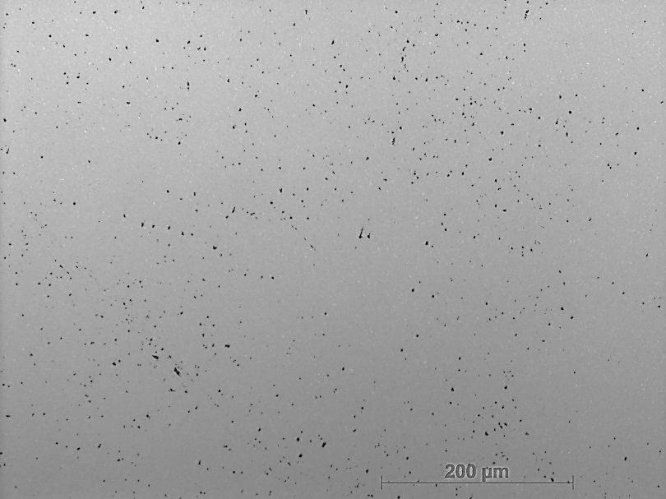
试样1 X100倍 | 试样1 X200倍
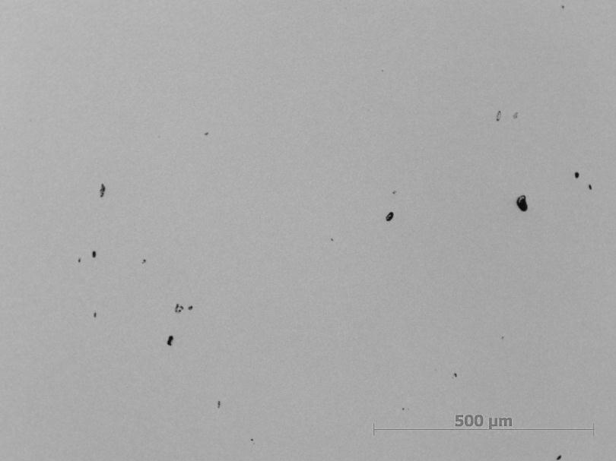 | 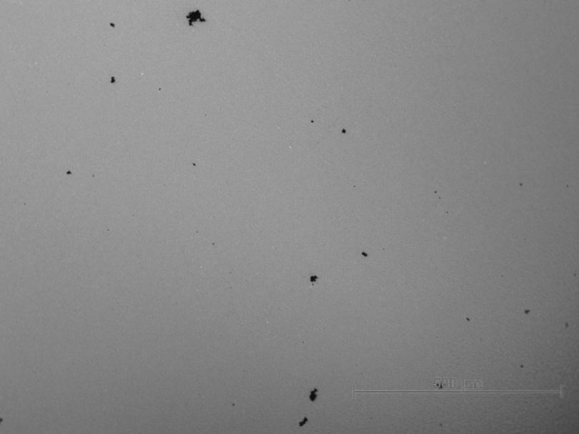
试样2 X100 | 试样2 X100
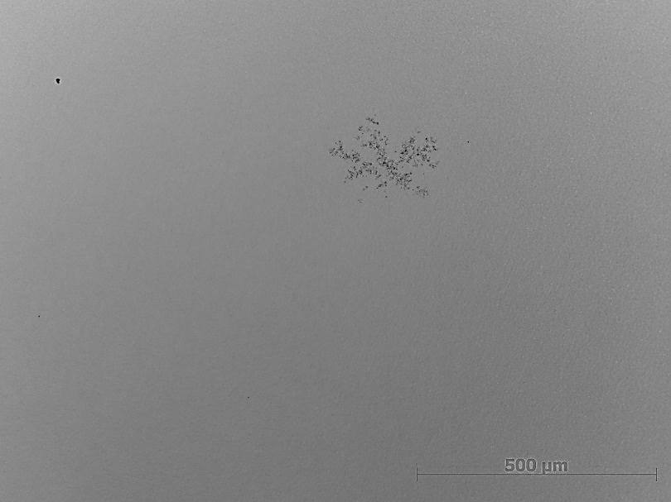 | 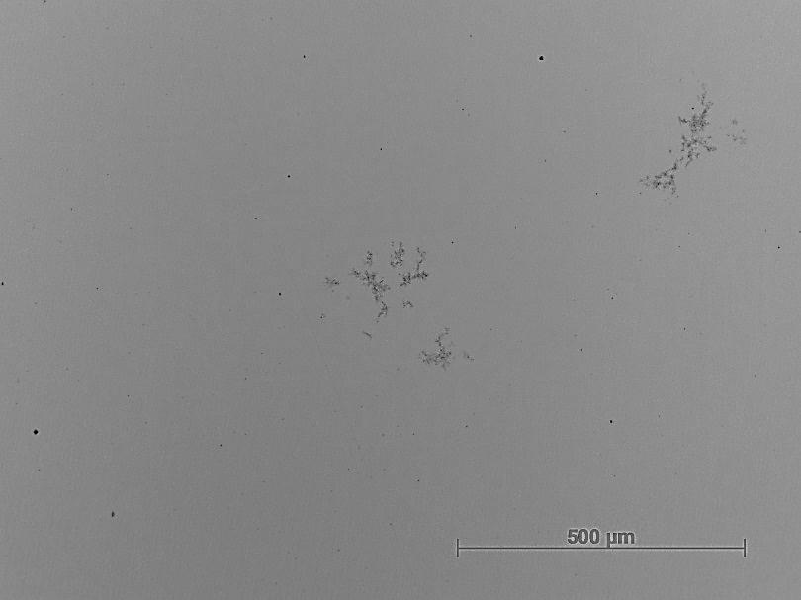
试样3 X100 | 试样3 X100
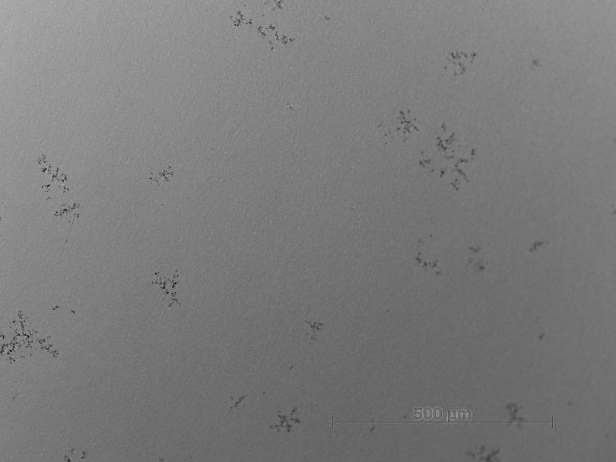 | 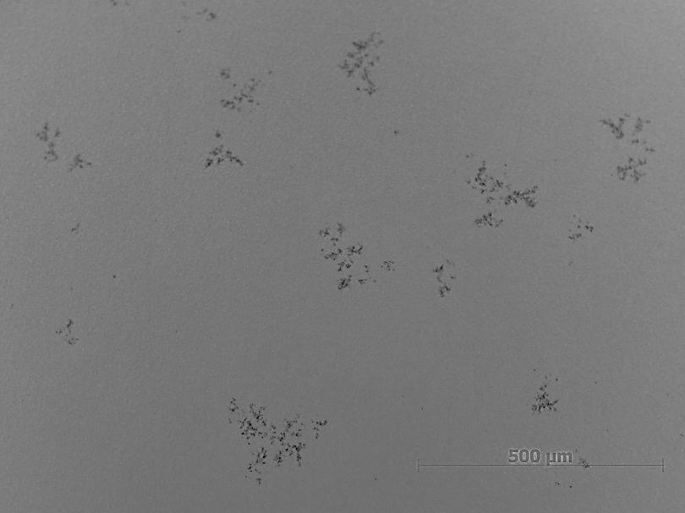
试样4 X100 | 试样4 X100
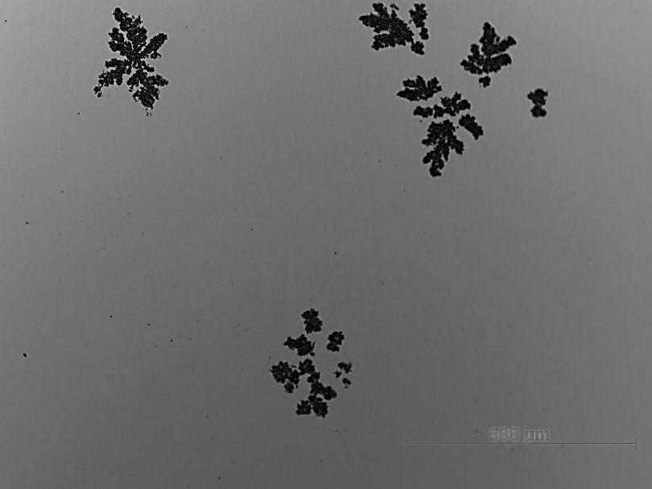 | 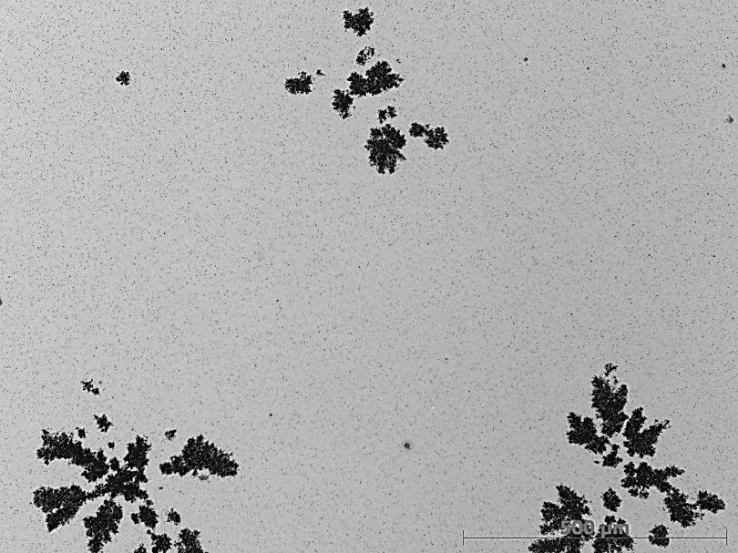
试样5 X100 | 试样5 X100

图2 试样金相照片

表2 厦门金鹭特种合金有限公司检测结果
试样编号 | 孔隙度 | 非化合碳 | 脱碳相
1 | A08B02 | C00 | 无
2 | A02B04 | C00 | 无
3 | A02B00 | C02 | 无
4 | A02B00 | C06 | 无
5 | / | C00 | η相(≥100um)
表3 南昌硬质合金有限责任公司检测结果
试样编号 | 孔隙度 | 非化合碳 | 脱碳相
1 | A08B02 | C00 | /
2 | A02B04 | C00 | /
3 | A02B00 | C02 | /
4 | A02B00 | C06 | /
5 | / | C00 | η相
表4 崇义章源钨业股份有限公司检测结果
试样编号 | 孔隙度 | 非化合碳 | 脱碳相
1 | A08B00 | C00 | 无
2 | A02B02 | C00 | 无
3 | A02B00 | C02 | 无
4 | A02B00 | C06 | 无
5 | / | C00 | η相(140-360μm)
表5 深圳市注成科技股份有限公司检测结果
试样编号 | 孔隙度 | 非化合碳 | 脱碳相
1 | A08B02 | C00 | 无
2 | A02B06 | C00 | 无
3 | A02B00 | C02 | 无
4 | A02B00 | C06 | 无
5 | / | C00 | η相
表6 国家钨与稀土产品质量监督检验中心检测结果
试样编号 | 孔隙度 | 非化合碳 | 脱碳相
1 | A08B02 | C00 | 无
2 | A02B06 | C00 | 无
3 | A02B00 | C02 | 无
4 | A02B00 | C04 | 无
5 | / | C00 | η相
表7 国标（北京）检验认证有限公司检测结果
试样编号 | 孔隙度 | 非化合碳 | 脱碳相
1 | A08B02 | C00 | 无
2 | A00B06 | C00 | 无
3 | A00B00 | C02 | 无
4 | A00B00 | C04 | 无
5 | / | C00 | η相(梅花状)
表8 国合通用（青岛）测试评价有限公司检测结果
试样编号 | 孔隙度 | 非化合碳 | 脱碳相
1 | A08B02 | C00 | /
2 | A02B06 | C00 | /
3 | A02B00 | C02 | /
4 | A02B00 | C06 | /
5 | / | C00 | η相
表9 广东省科学院工业分析检测中心检测结果
试样编号 | 孔隙度 | 非化合碳 | 脱碳相
1 | A08B02 | C00 | 无
2 | A00B04 | C00 | 无
3 | A02B00 | C04 | 无
4 | A02B00 | C06 | 无
5 | / | C00 | η相（玫瑰状）
表10 株洲硬质合金集团有限公司检测结果
试样编号 | 孔隙度 | 非化合碳 | 脱碳相
1 | A08B02 | C00 | 无
2 | A02B06 | C00 | 无
3 | A02B00 | C02 | 无
4 | A02B00 | C04 | 无
5 | / | C00 | η相（玫瑰状）
验证表明了《硬质合金 显微组织的金相测定第4部分：孔隙度、非化合碳缺陷和脱碳相的金相测定》国家标准的制定，使标准更加满足各单位的要求，将为科研、试验、生产、应用、贸易等方面提供最基本的技术标准依据，在该标准的基础之上促使试验、产品与国际接轨。
- 标准水平分析
- 采用国际标准和国外先进标准的程度
本部分等同采用 ISO 4499-4:2016 《硬质合金 显微组织的金相测定第4部分：孔隙度、非化合碳缺陷和脱碳相的金相测定》。
- 国际和国外同类标准水平的对比分析
本部分是根据我国实际检测情况制定的，等同采用 ISO 4499-4:2016 《硬质合金 显微组织的金相测定第4部分：孔隙度、非化合碳缺陷和脱碳相的金相测定》，适合我国国情，标准简练、操作性强，其整体内容达到国际先进水平。
- 与现有标准及制定中的标准协调配套情况
本部分与现有制定中的标准无交叉重复。
- 涉及国内外专利及处置情况
本部分没有涉及国内外专利。
- 与有关的现行法律、法规和强制性国家标准的关系
本部分与有关的现行法律、法规和强制性国家标准具有一致性，无冲突之处。
- 重大分歧意见的处理经过和依据
无。
- 标准作为强制性或推荐性标准的建议
建议作为推荐性国家标准发布实施。
- 贯彻标准的要求和措施建议
无。
- 废止现行有关标准的建议
无。
- 其他应予说明的事项
无。
- 预期效果
本标准的制定实施有利于提高硬质合金显微组织的金相测定的测量准确度、可比性、一致性。修订后的标准充分反映了当前国内各生产企业的检测技术水平，便于生产，宜于应用。

《硬质合金 显微组织的金相测定 第4部分》标准编制组
2021-09-12

标准征求意见稿意见汇总处理表
共 2页 第 1 页
标准项目名称： 硬质合金 显微组织的金相测定 第4部分：孔隙度、非化合碳缺陷和脱碳相的金相测定 承办人：樊智锐 电话： 0592-6067828
标准项目负责起草单位：厦门金鹭特种合金有限公司 2021年6月10日填写
序号 | 标准章条编号 | 意见内容 | 提出单位 | 处理意见 | 备注
1 | 前言 | 增加“引言” | 全国有色标准化技术委员会 | 采纳
2 | 前言 | “代替”修改为“制定” | 国家钨与稀土产品质量监督检验中心 | 采纳
3 | 前言 | 删除“使用翻译法” | 金川集团股份有限公司 | 采纳
4 | 引言 | 增加GB/T 3488的第3部分的内容 | 北京当升材料科技股份有限公司 | 采纳
5 | 引言 | 将ISO 4499-4中的引言部分纳入 | 株洲欧科亿数控精密刀具股份有限公司 | 采纳
6 | 1 范围 | “ISO4499”改为“本文件规定了” | 西北有色金属研究院 | 采纳
7 | 1 范围 | 删除括号 | 中南大学 | 采纳
8 | 2 规范引用文件 | 规范引用文件用国标编号，ISO编号附后 | 有研医疗器械(北京)有限公司 | 采纳
9 | 3 术语和定义 | 英文加上 | 宁波宏远新材料科技有限公司 | 采纳
10 | 3.1 | 沉积物后加上（石墨），与原文保持一致 | 成都易态科技有限公司 | 采纳
11 | 5 | “5 概述”修改为“5 原理” | 西安欧中材料科技有限公司 | 采纳
12 | 6.3 | “试样”修改为“样品”，全文统一 | 西安瑞鑫科金属材料有限责任公司 | 采纳
13 | 7 | 标题“标尺”修改为“校准” | 北矿新材料科技有限公司 | 采纳
14 | 8.3 | “玫瑰”修改为“梅花”，“其它”修改为“其他” | 矿冶科技集团有限公司 | 采纳
15 | 9.1 | “坚定”改为“坚定” | 国标北京检验认证有限公司 | 采纳
16 | 9.2 | “判定”修改为“测定” | 中铝材料应用研究院有限公司 | 采纳

序号 | 标准章条编号 | 意见内容 | 提出单位 | 处理意见 | 备注
17 | 9.2 | “70-孔隙/ cm2”修改为“每平方厘米70个孔隙” | 西安赛隆金属材料有限责任公司 | 采纳
18 | 9.2.1 | “A”修改为“B” | 安泰核原新材料科技有限公司 | 采纳
19 | 9.3.2 | “非化合碳”修改为“渗碳相” | 天津国安盟固利新材料科技股份有限公司 | 采纳
20 | 10 | 无“不准确度”修改为“不确定度” | 广东光谱循环科技有限公司 | 采纳
21 | 11 a) | “本部分”修改为“本文件” | 浙江华友钴业股份有限公司 | 采纳
22
23
24
25
26
27
28
标准征求意见稿意见汇总处理表
共 2页 第 2页
标准项目名称： 硬质合金 显微组织的金相测定 第4部分：孔隙度、非化合碳缺陷和脱碳相的金相测定 承办人：樊智锐 电话： 0592-6067828
标准项目负责起草单位：厦门金鹭特种合金有限公司 2021年6月10日填写
说明（1）发送《征求意见稿》的单位数： 21个；
（2）收到《征求意见稿》后，回函的单位数：21个；
（3）收到《征求意见稿》后，回函并有建议或意见的单位数：21个；
（4）没有回函的单位数：0个。

